Izdelaj si svoje glasbilo – ropotuljica iz odpadnega materiala

Ropotulje lahko, če le niso izdelane iz kakšne kovine ali težjega materiala, oddajajo prav nežen, nemoteč zvok.
Potrebujete:
- tulec (najboljše je, če je daljši)
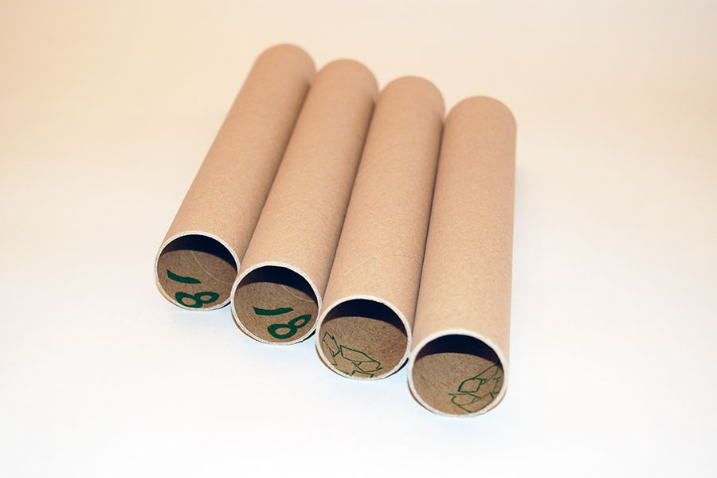

- kolaž papir
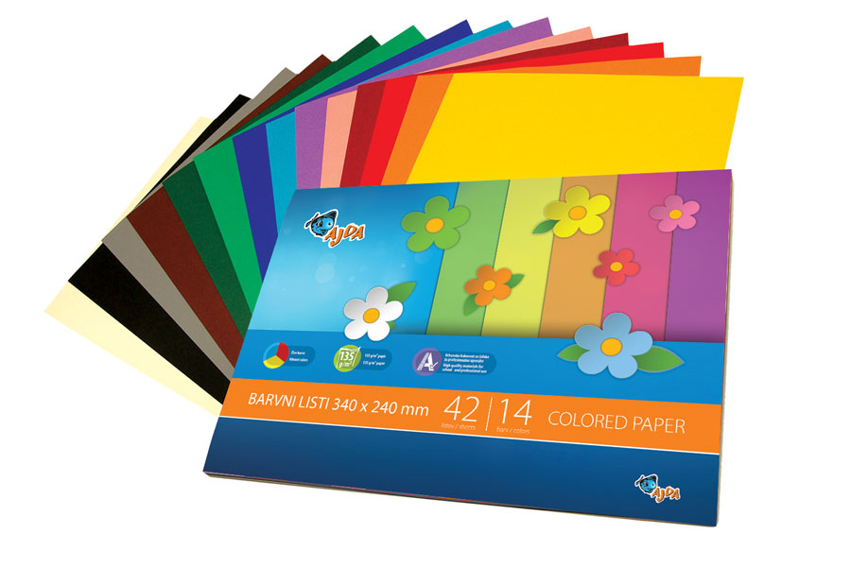

- koruzo za pripravo pokovke (lahko jo zamenjate z rižem, fižolom, kar bo pripomoglo k različnim zvokom, ki jih vsaka sestavina oddaja)
 |  | 

- lepilni trak in lepilo
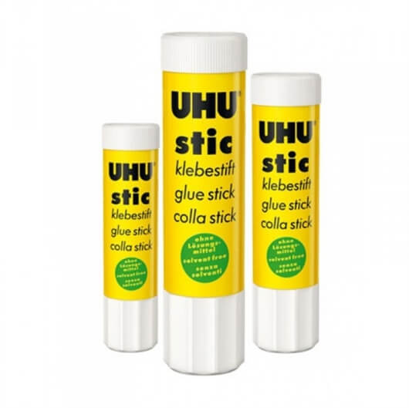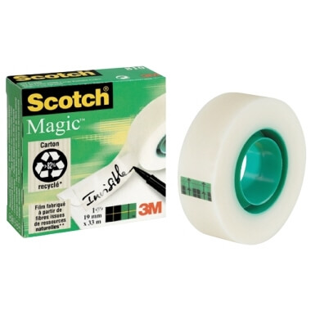
- flomastre

Navodila za izdelavo:
- Napolni tulec s pokovko ali s katero drugo sestavino.
- Tulec na vsaki strani zapri oz. prelepi s papirjem, da bo pokovka lepo zaščitena.
- Nareži barvne trakove in jih na vsaki strani tulca z lepilnim trakom prilepi.
- Celotno površino, ki je ostala rjava, pa lahko s flomastri dekoriraš.
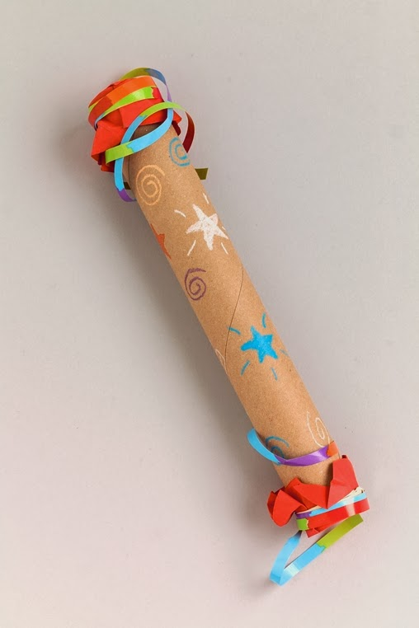
Veliko užitkov pri izdelavi ti želim! Ne pozabi glasbila shraniti do naslednje ure!

